Szenario 922
Beschreibung: [PU2] Verbesserung der Positionierung am Arbeitsmarkt
Auswirkung: 3
Eintritt: 4
RPZ: 12
Typ: Chance
KBID: PU001
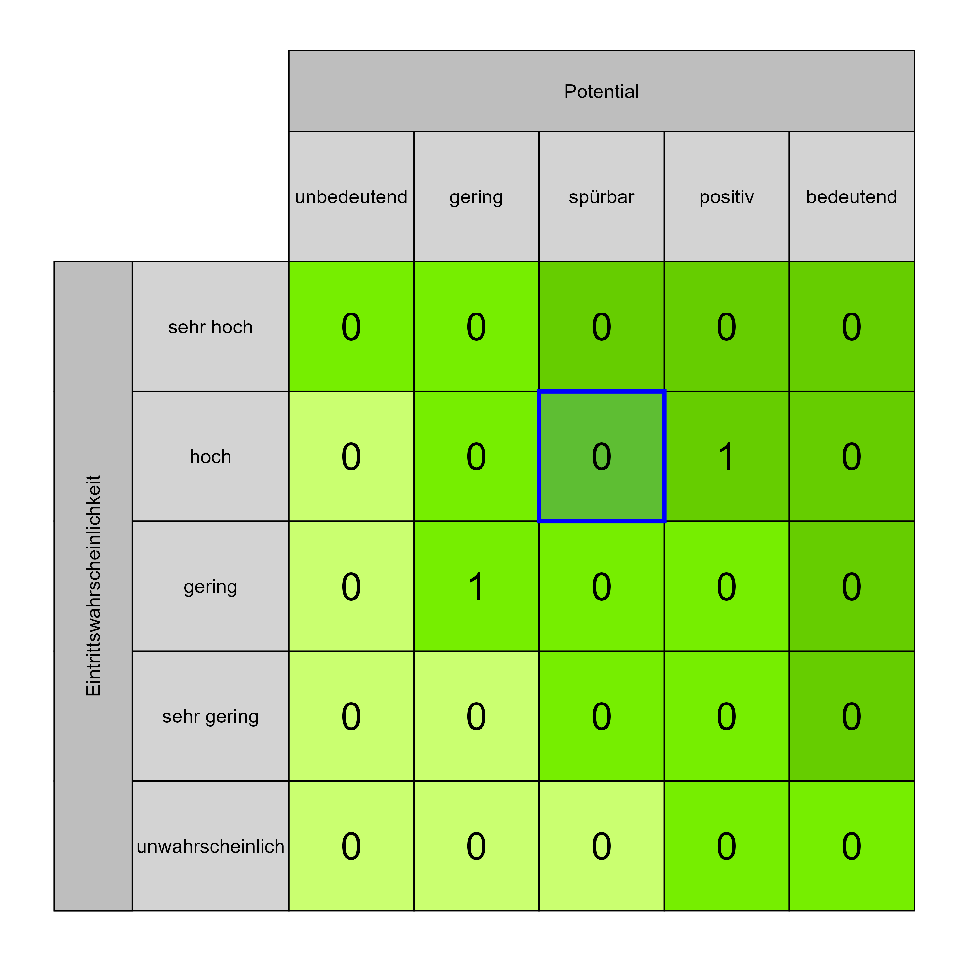

Szenario 923
Beschreibung: [PU4] Integration der Pädaudiometrie in die HNO bzw. Kopfzentrum
Auswirkung: 3
Eintritt: 4
RPZ: 12
Typ: Chance
KBID: PU002
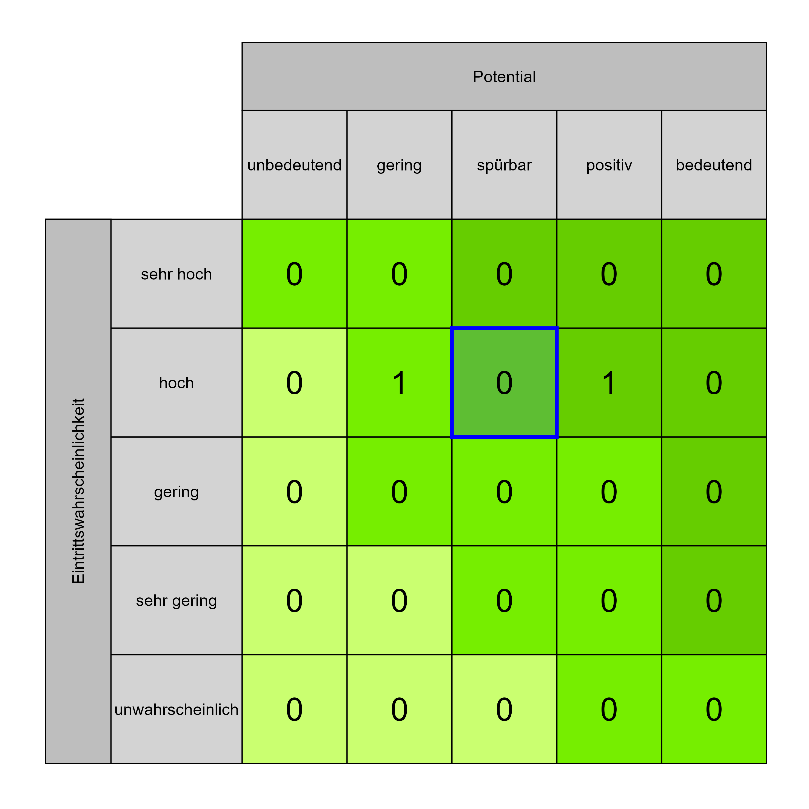

Szenario 927
Beschreibung: [PA8] Vorgegebene Laufzeiten und Fristen sind nicht berücksichtigt (Beschlussfassung Aufsichtsrat, Einreichung Landesrechnungshof, Ausschreibungsverfahren uvm.)
Auswirkung: 4
Eintritt: 4
RPZ: 16
Typ: Risiko
KBID: PA001
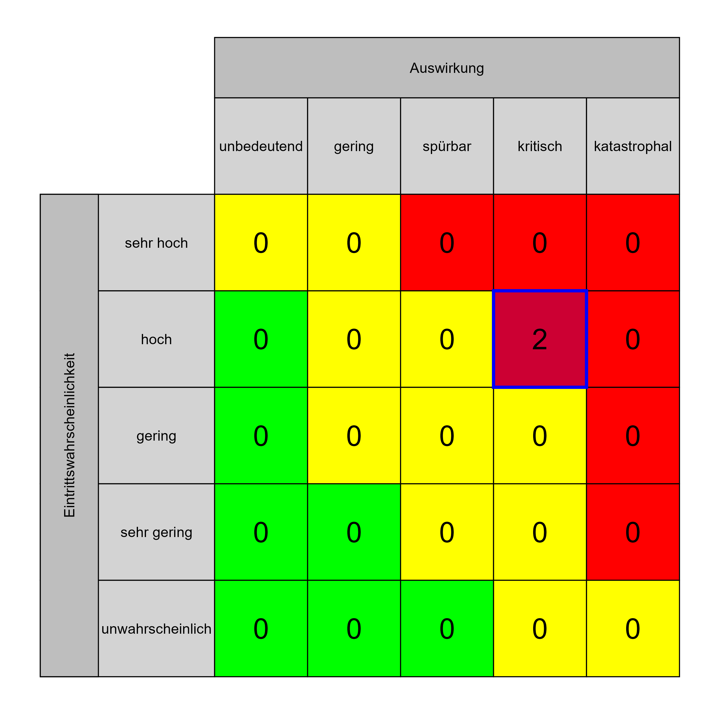

Szenario 928
Beschreibung: [PF1] Folgekostenermittlung nicht transparent
Auswirkung: 4
Eintritt: 4
RPZ: 16
Typ: Risiko
KBID: PF001
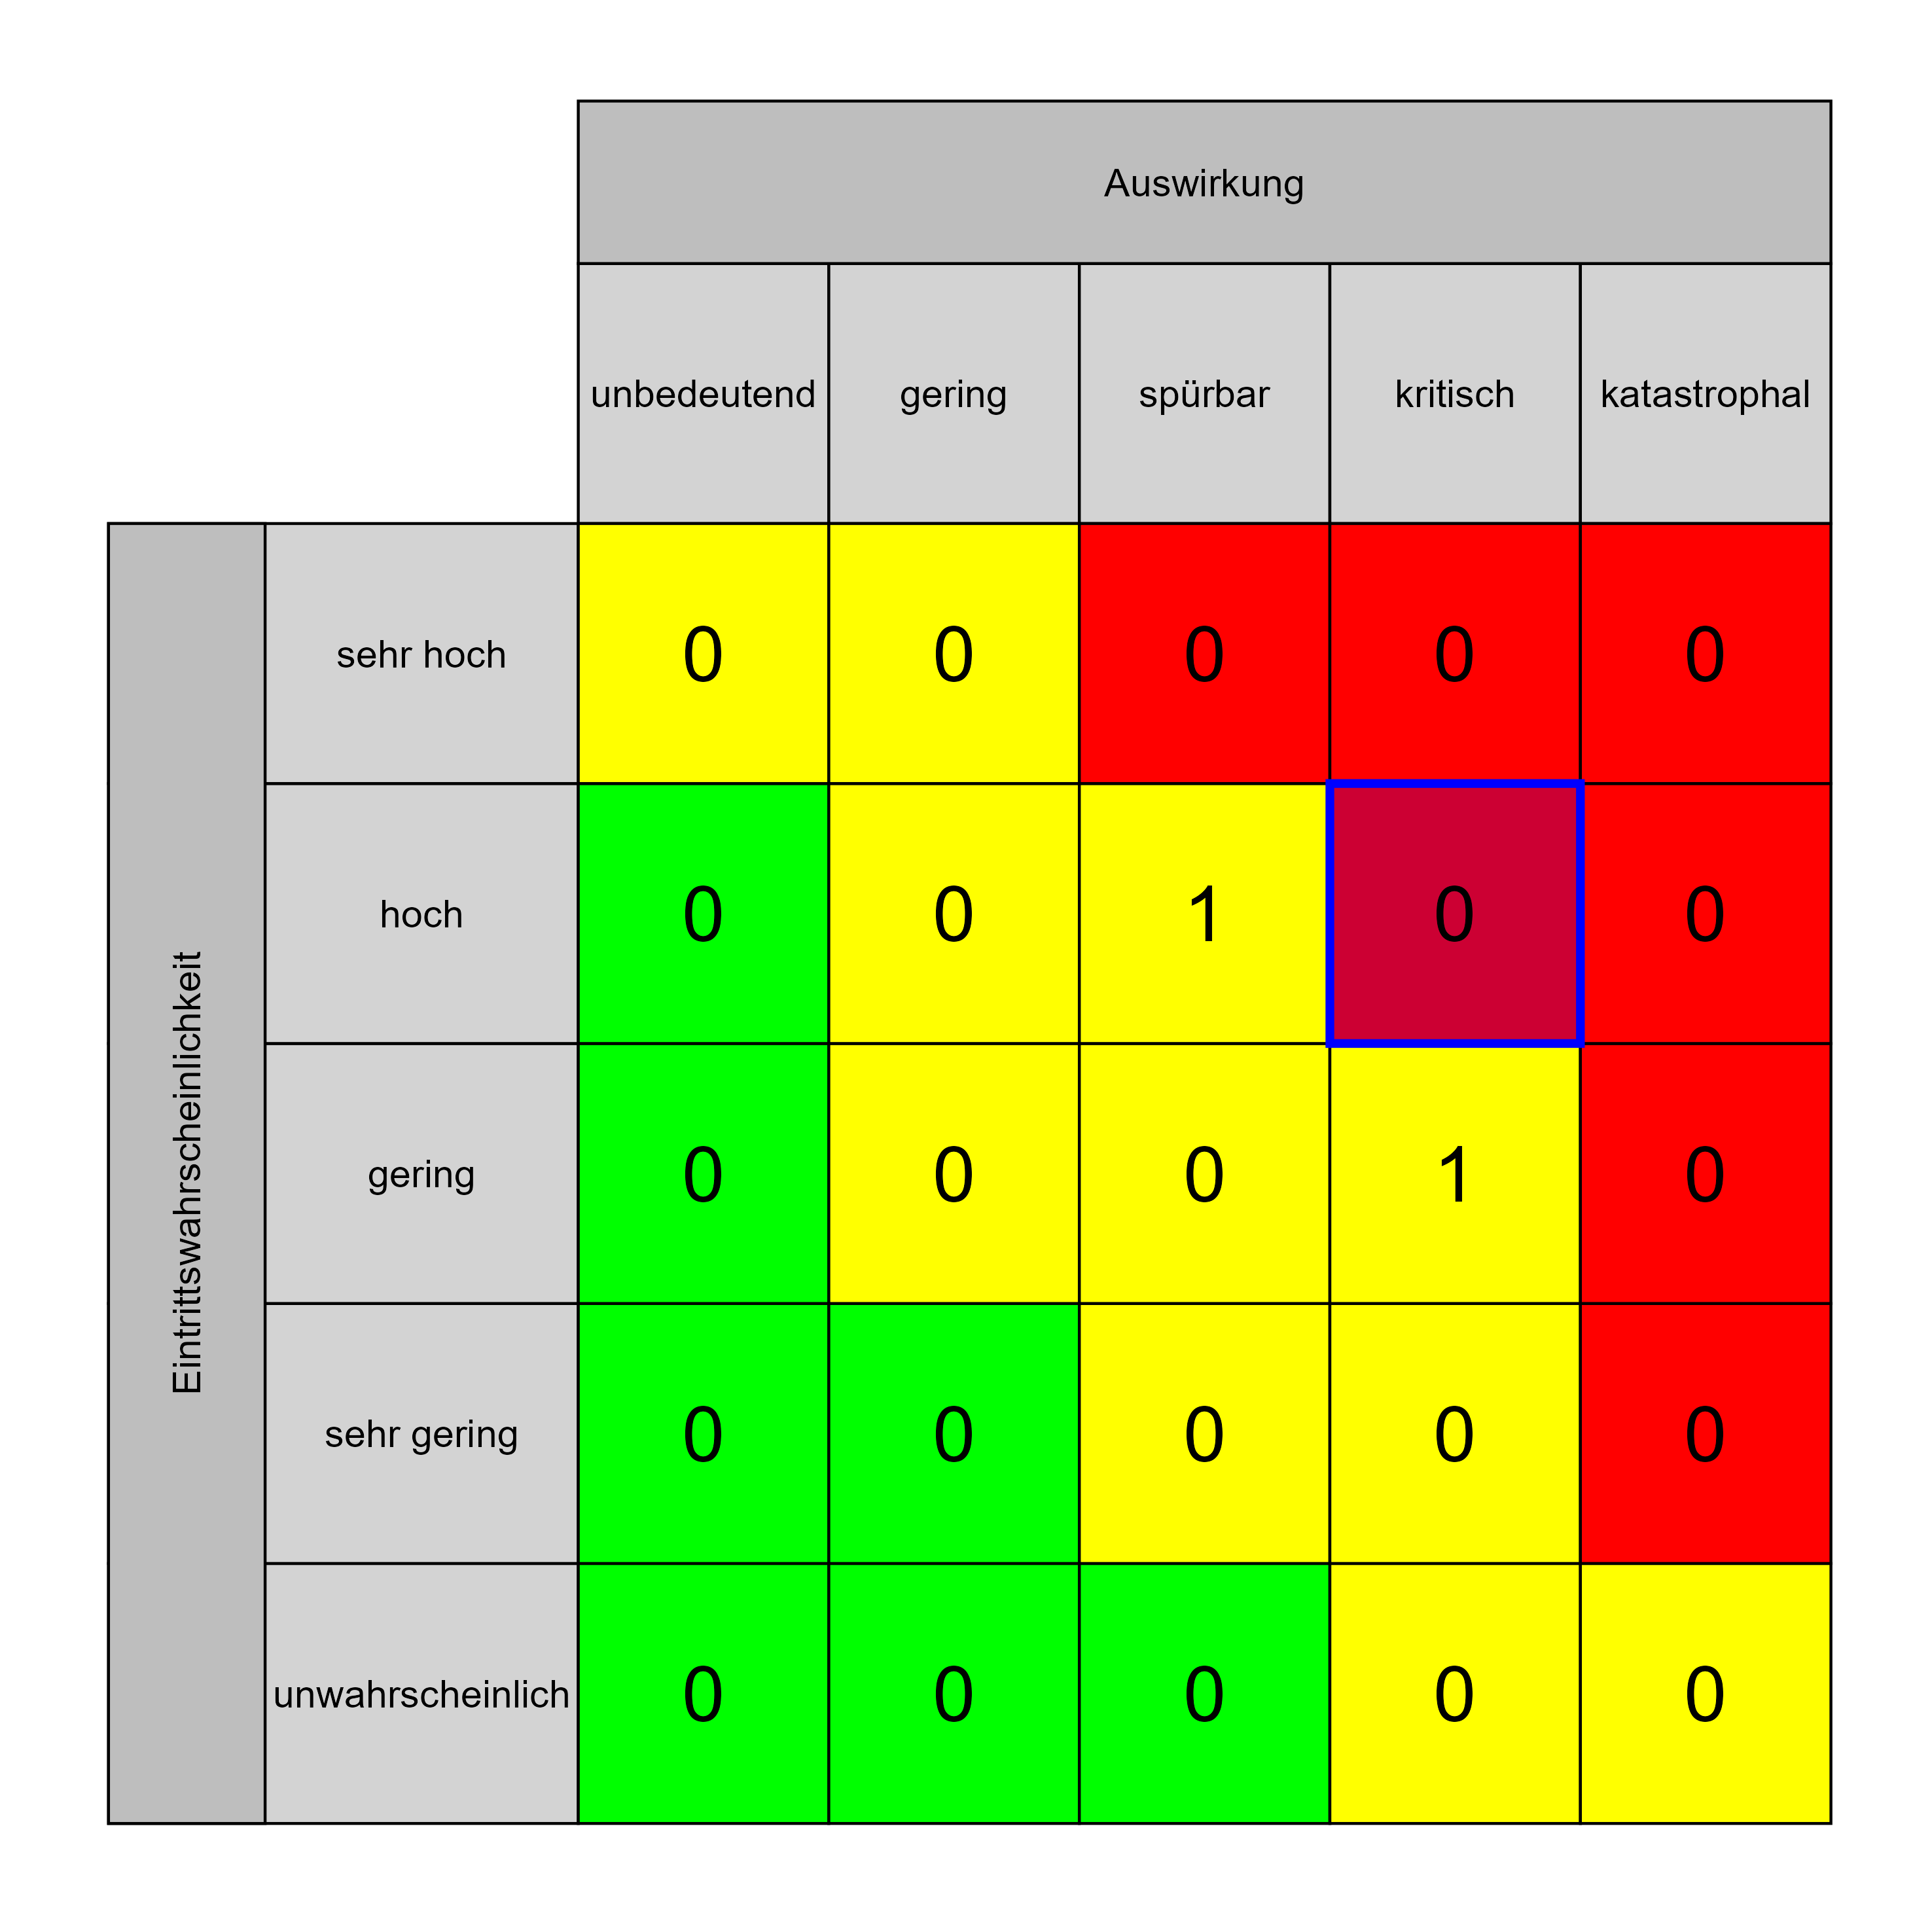

Szenario 929
Beschreibung: [PF2] Betriebsorganisationskonzept nicht gelöst
Auswirkung: 4
Eintritt: 4
RPZ: 16
Typ: Risiko
KBID: PF002


Szenario 924
Beschreibung: [ÖU3] Erschütterungen während der Bauphase (Beeinflusst Medizin-und Labortechnik)
Auswirkung: 4
Eintritt: 3
RPZ: 12
Typ: Risiko
KBID: ÖU001
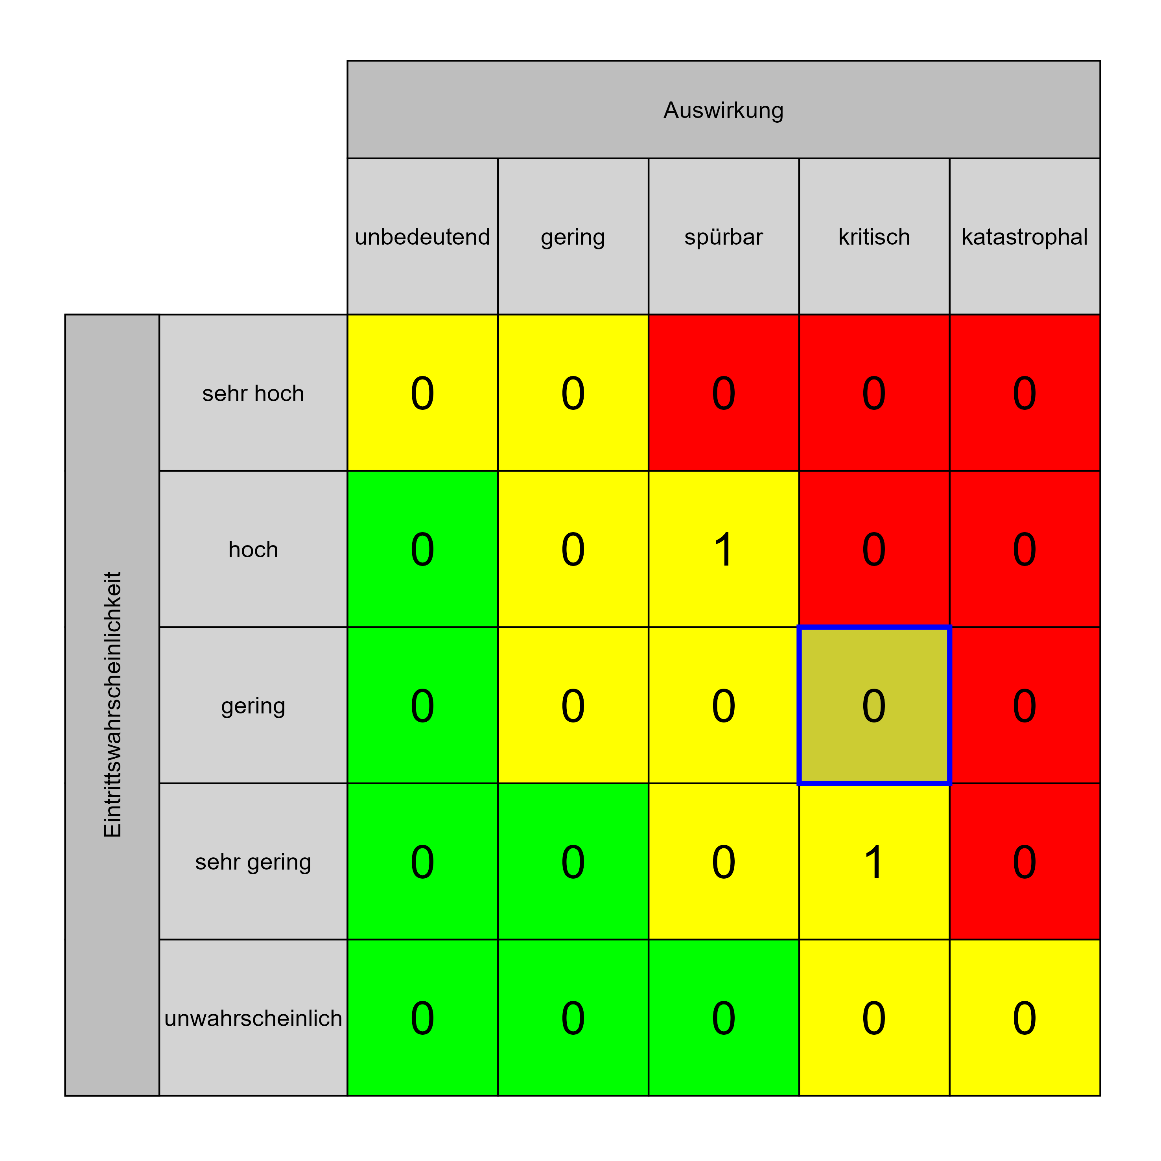

Szenario 925
Beschreibung: [ÖU5] Verunreinigung des Grundwasser
Auswirkung: 2
Eintritt: 3
RPZ: 6
Typ: Risiko
KBID: ÖU002
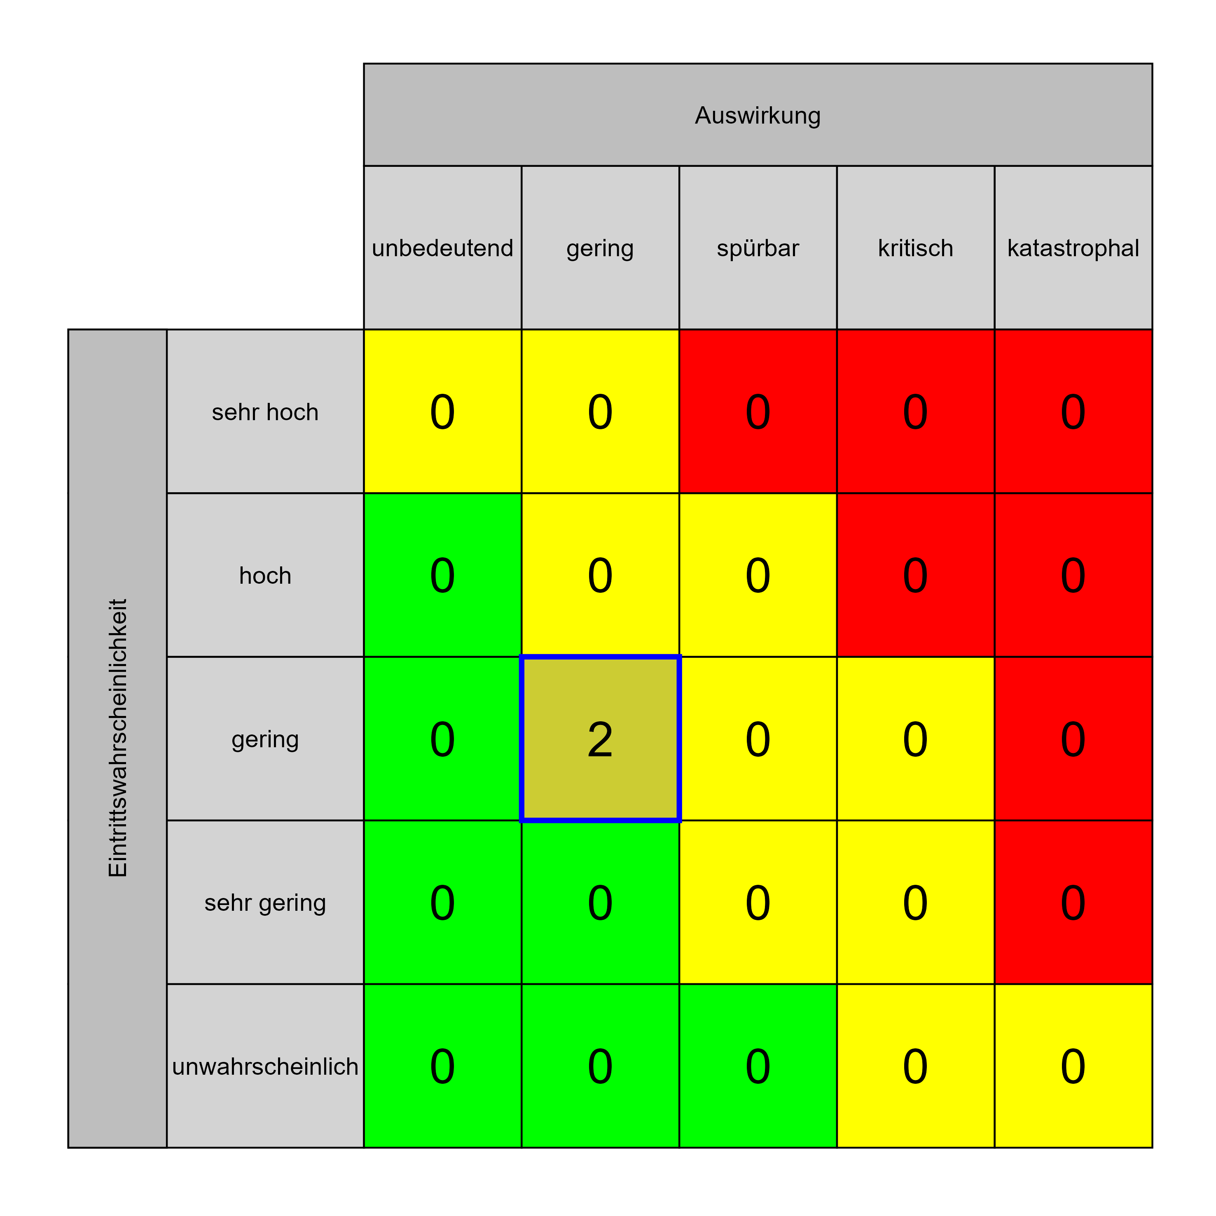

Szenario 926
Beschreibung: [UV2] Änderung/Reduktion der/des medizinischen Leistungsplanung/-spektrums/-angebotsplanung bis zur Inbetriebnahme
Auswirkung: 2
Eintritt: 3
RPZ: 6
Typ: Risiko
KBID: UV001
